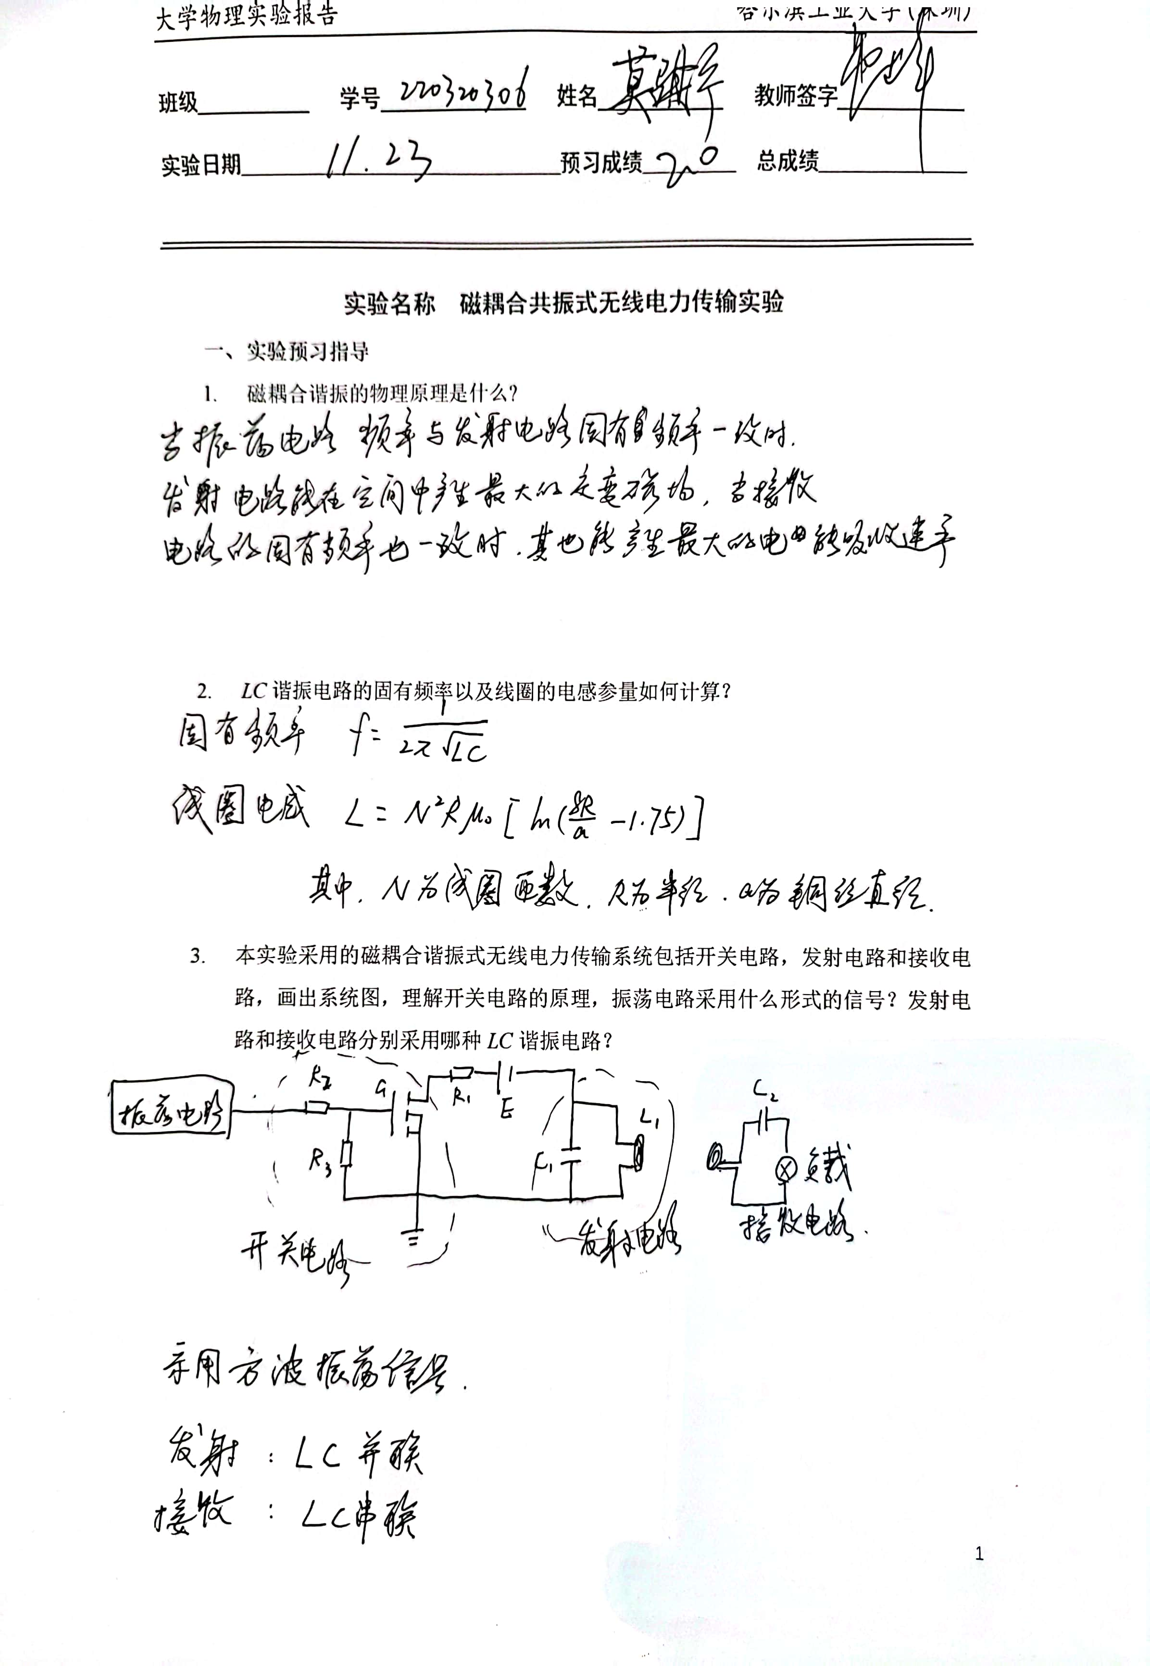

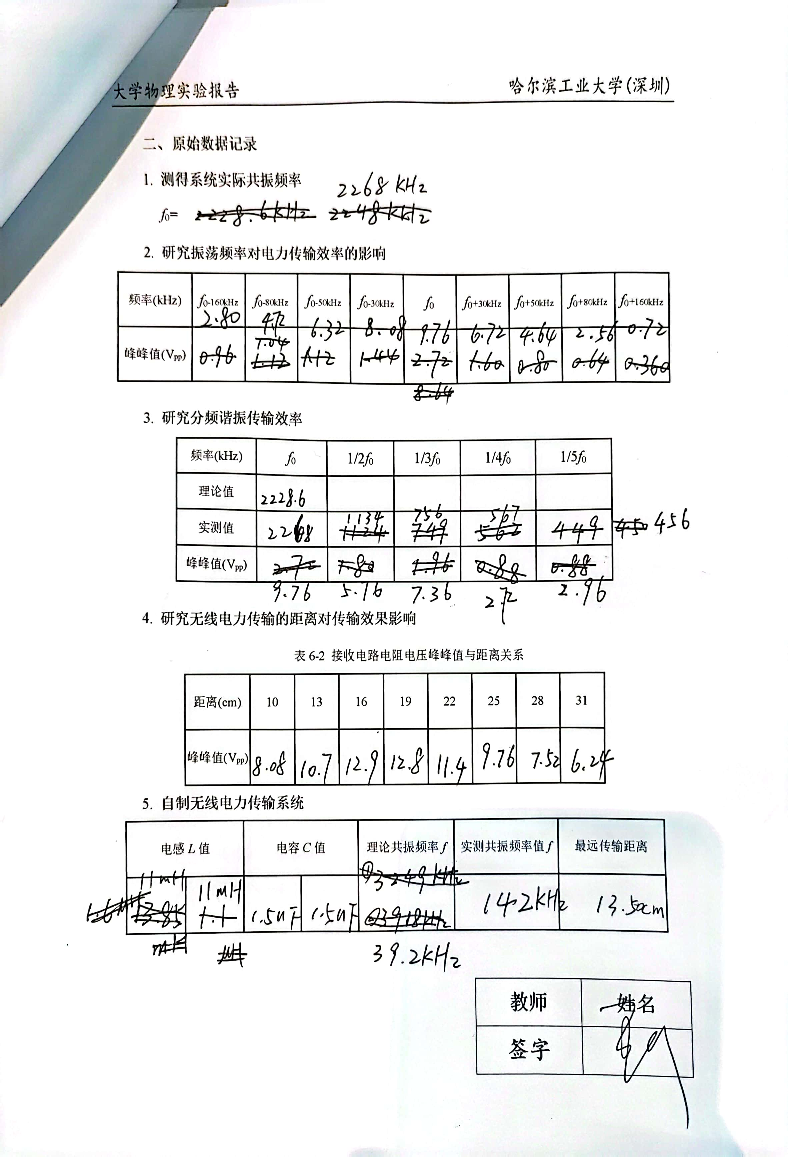

1. **数据处理**
2. **研究振荡频率对电力传输效率的影响**

绘制幅度-频率曲线，总结曲线规律。

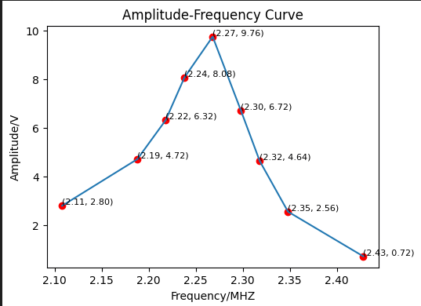

**由图可知，**当频率处于共振频率时，电压峰峰值最大；频率越远离共振频率， 电压幅值越低。

1. **研究无线电力传输的距离对传输效果影响**

绘制灯泡电压-距离曲线，总结曲线规律。

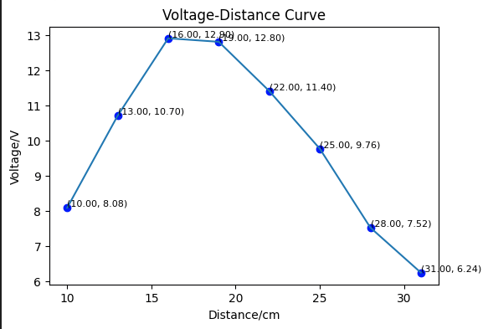

**由图可知**，电压随距离的增大，先增大后减小，在某一个位置会出现最大值

1. **自制无线电力传输系统**

**总结实际传输效果，分析误差产生的原因。**

自制的无线电力传输系统能在最远 **13.5cm**的距离传输电力，传输效果较好 可能导致误差的原因：两个线圈的绕制上存在细微误差；电容实际容值与标称值有偏差。

1. **讨论题**
2. 为什么当振荡频率和*LC*电路的频率一样时，发射线圈能在周围产生大的交变磁场？

当振荡频率和 LC 电路的频率一样时，电路发生 LC 谐振，此时电源电压的变化频率与电容、电感之间相互充放电的频率一致，LC电路电流周期性变化的能力以及交变磁场的振幅达到最大。

1. 你认为提高磁耦合谐振式无线电力传输系统能量传输效率的方式有哪些？

当振荡频率和 LC 电路的频率一样时，电路发生 LC 谐振，此时电源电压的变化频率 与电容、电感之间相互充放电的频率一致，LC 电路电流周期性变化的能力以及交变磁场的 振幅达到最大。